Федеральное государственное бюджетное образовательное учреждение высшего образования «Сибирский государственный университет телекоммуникаций и информатики» (СибГУТИ)

Кафедра Вычислительных систем(ВС)

Лабораторная работа №1

по дисциплине «Облачные технологии»

Выполнил: студент гр.ИВ-622

Смирнов В.Ю.

Работу проверил:

Доцент кафедры ВС,к.т.н.

ЕфимовА.В.

Новосибирск 2020

# Выполнение :

Для начала необходимо установить NGINX : $sudo apt-get install nginx Запуск nginx командой : $sudo service nginx start

Проверка статус службы nginx :$sudo service nginx status

1 )За что отвечает файл/etc/hosts?Файл *hosts*–это специальный текстовый файл системы, который отвечает за преобразование символьных имен доменов в соответствующие им IP-адреса и наоборот. Интернет-сайт,помимо привычного адреса,имеет еще и IP-адрес.

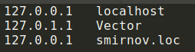

Рисунок 1 — Файл hosts

С помощью данного файла hosts и дерективы server_name (Рисунок 2)

,сделали так, что при запросе в браузере http://smirnov.loc:94/mysite/ отображается html- страница ( Рисунок 3) , содержащая мой порядковый номер — 2 (как в журнале).

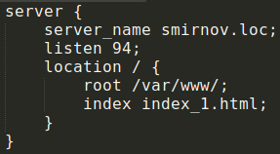

Рисунок 2 — Файл 14.conf , содержащий директиву server_name

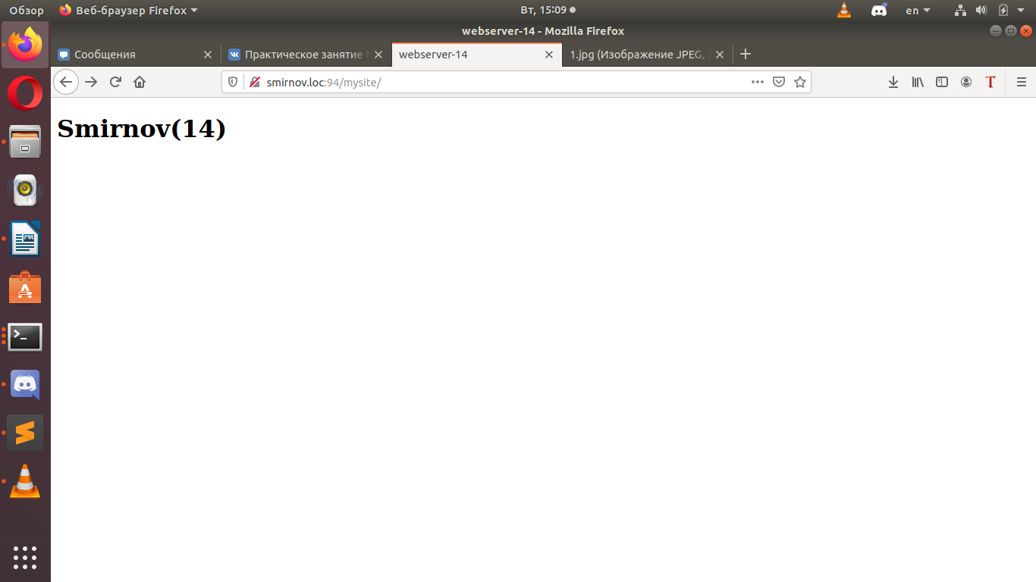

Рисунок 3 — HTML — страница , содержащая порядковый номер и фамилию

2) По запросу [http://](http://varaks/)smirnov.loc:94/mysite/images/1.jpg сделали так, что отображается картинка на html-странице. В файле 14.conf так же можно увидеть, что до изображения прописан путь.

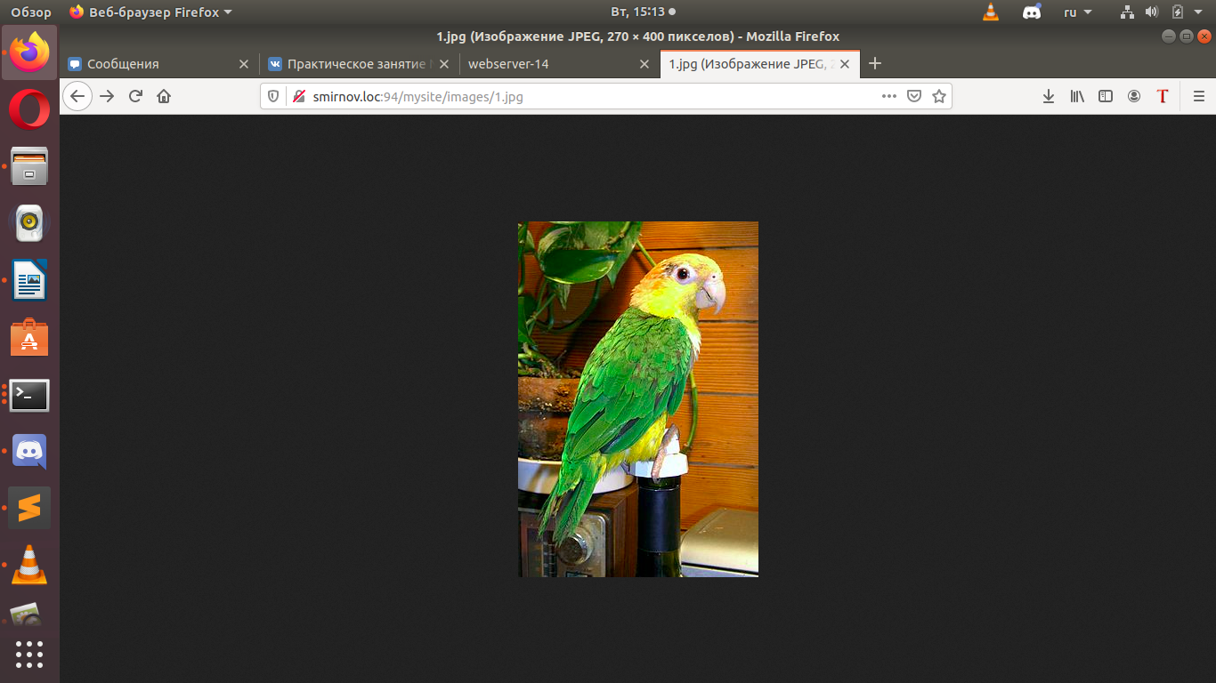Рисунок 4 — HTML- страница , содержащая изображение 1.jpg